Новогодняя сказка для детей и родителей.
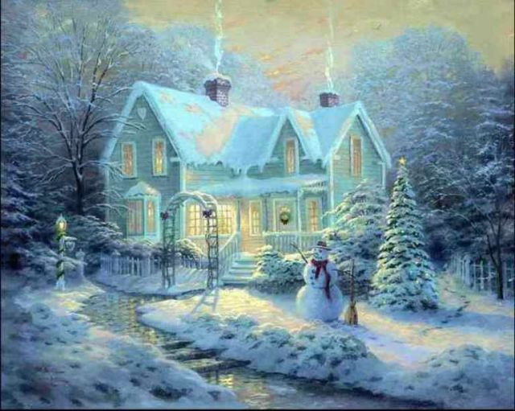

В эту ночь дед Мороз спал очень плохо: снилось ему, что кто-то забрался в его чертоги, ходит, шуршит. Но под утро дед Мороз крепко уснул.
Проснулся – за окном солнечное утро, которое предвещало замечательный день. Но взглянув в угол, где обычно стоял его волшебный посох, Дед Мороз понял, что его беспокоило всю ночь – кто-то украл посох. А ведь это большая беда!
Все дети останутся без новогодних подарков! Дедушка быстренько оделся, спустился вниз, посмотрел в волшебное зеркало (оно наблюдало за территорией его дома) и увидел виновников пропажи. Это была маленькая Бабка - Ёжка и два чертенка.
Эти-то уж точно могли натворить с посохом всяких бед. Что же желать? Кого позвать на помощь? Деду Морозу нельзя уходить из дома раньше Новогодней ночи, а посох необходимо найти до 23 часов вечера, иначе вся его сила волшебная уйдёт, и все дети останутся без подарков.
Вдруг Дед Мороз услышал чьи-то веселые голоса и вспомнил, что к нему должны прийти помощники Снежок и Снежка. Вот кого он попросит найти маленьких воришек и забрать его посох.
- Здравствуй, дедушка. Что ты грустный такой? Что случилось?
- Беда, ребятушки, беда. Посох мой украли, - ответил Дед Мороз.
- Кто?!!! – воскликнули Снежка и Снежок в один голос.
- Бабка- Ёжка и два чертенка.
- Я обещал, что не будет им Новогодних подарков за то, что они безобразничали весь год: плохо учились, взрослых не слушали. Вот они, наверное и решили всех детей без подарков оставить – ответил Дед Мороз.
- Куда же они могли уйти с ним? Мы пойдем искать их, но куда, не знаем?
- Я думаю, что пошли они в лес, к Лешему. Хотят у него посох спрятать. Вы когда пойдете лесом, спрашивайте у лесных зверей, может они видели маленьких хулиганов. Торопитесь, ребята, времени осталось мало. Все ребята должны получить подарки на Новый год.
Снежок и Снежка отправились с лес, и сразу же увидели какие-то странные следы: как будто кто-то прыгал, то валялся в снегу. По дороге были разбросаны фантики от конфет. Снежок и Снежка сразу догадались, кто здесь прошел. Да и лесные жители показывали им дорогу. Белки, зайцы, сороки, даже лиса и волк были недовольны поступком Бабки- Ёжки и чертят.
Но вдруг ребята увидели, что маленьких безобразников уже поймали. Их за уши вел Леший и Кикимора. Леший гудел на весь лес:
- Ишь чего удумали, Новый год сорвать. Детей без подарков оставить. Так дело не пойдет. Пойдемте к Деду Морозу прощенье просить.
Все вместе: лесные жители, Снежок и Снежка, два чертенка, они подошли к чертогам Деда Мороза. Он их уже ждал, стоя на крыльце, пряча улыбку в усах и бороде. Бабка - Ёжка и чертенята уже поняли, что наказания не избежать и молча ждали своей участи. Леший прогудел:
- Просите прощения, безобразники.
- Дедушка, дедушка, прости нас, мы больше так не будем. Дедушка, мы тебе весь год помогать будем, - заверещала вся троица.
Дед Мороз широко улыбнулся, взял посох в руки и сказал:
- Я вас прощаю. У нас много работы сегодня, давайте приступать.
Вся веселая компания приступила к подготовке встречи Нового года. Бабка - Ёжка и чертенята старались больше всех, они все-таки надеялись получить новогодние подарки.
Когда часы пробили 12 раз, Дед Мороз ударил посохом и все дети во всем мире получили подарки, и Бабка - Ёжка, и чертенята, и лесные жители, и Леший с Кикиморой. Потом все весело танцевали под елкой в лесу. Бабка- Ёжка играла на гармошке, чертенята на балалайке.
Когда Дед Мороз ложился спать, он подумал, что все хорошо, что хорошо кончается. С новым годом!

Сказка
Удивительное превращение

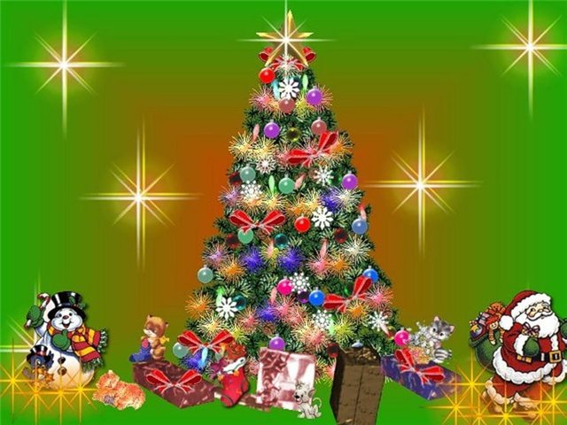

Жила-была лампочка. Да-да не удивляйтесь самая обыкновенная электрическая лампочка. Жила она в квартире одной девочки, которую звали Настя. Девочка эта ходила в детский сад. Детский сад, по мнению лампочки, был замечательный. Настя каждый день приносила что-то удивительное: то рисунок, то поделку. Лампочке очень хотелось в детский сад. Но кто же её туда возьмёт?
Но однажды Настя вернулась домой озабоченная. Она рассказала маме, что в детском саду объявили конкурс на лучшую новогоднюю игрушку. Игрушка должна быть яркая, нарядная, необычная. Лампочка как услышала, то сразу поняла, что это всё про неё: она и яркая, и нарядная, и необычная. Она так хотела привлечь к себе внимание, что стала гореть ярче прежнего и БАМ- перегорела. Пришёл Настин папа, поворчал на лампочку, вывернул её и выбросил в мусорное ведро. Но вдруг Насте пришла в голову замечательная идея- сделать из лампочки новогоднюю игрушку. Она рассказала маме о своей идее, и они вместе принялись за дело. А надо сказать мама у Насти была мастерица и выдумщица, и Настя росла её под стать. Они мигом достали свою корзинку, а в корзинке чего только не было! Были там и бусинки разного размера и цвета, различные ленточки всевозможных цветов, бисер, паетки. Пригодился и папин клей "Момент". Настя с мамой сели за стол и начали творить чудо. Сначала они выбрали материал, определились с цветом, и началось превращение обыкновенной лампочки в чудесную игрушку. Когда работа была закончена лампочка себя не узнала- она вся сияла и переливалась всеми цветами радуги, а сверху у неё появился красивый бант. На следующий день Настя взяла свою игрушку и понесла в детский сад. Воспитательница взяла лампочку и повесила её на ёлку, на самое видное место. Весь день взрослые и дети любовались лампочкой. Она была очень довольна. А на Новогоднем празднике даже Дед Мороз восхитился красивой игрушкой и подарил Насте подарок за лучшую игрушку.
Вот так и сбылась мечта лампочки побывать в детском саду.

